PHÒNG GIÁO DỤC VÀ ĐÀO TẠO HUYỆN HẢI HẬU | ĐỀ THI THỬ TUYỂN SINH VÀO LỚP 10 LẦN 1  NĂM HỌC 2024 - 2025  MÔN TOÁN  Thời gian làm bài: 120 phút (không kể thời gian giao đề)  Đề gồm 02 trang
Phần I: Trắc nghiệm (2 điểm)
Hãy chọn phương án trả lời đúng và viết chữ cái đứng trước phương án đó vào bài làm
Câu 1. Điều kiện để biểu thức 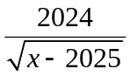 có nghĩa khi và chỉ khi
A. 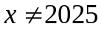. B. 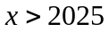. C. 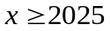. D. 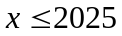.
Câu 2. Đường thẳng y = mx + 2025 (m là tham số) song song với đường thẳng 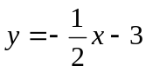. Khi đó m bằng
A. 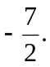 B. 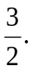 C. 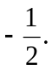 D. 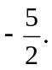
Câu 3. Một mảnh vườn hình chữ nhật có chiều dài gấp 3 lần chiều rộng. Nếu cả chiều dài và chiều rộng cùng tăng thêm 5m thì được một mảnh vườn hình chữ nhật mới có diện tích bằng 153 m². Chu vi mảnh vườn hình chữ nhật ban đầu là
A. 16m . B. 32m. C. 34m. D. 36m.
Câu 4. Phương trình nào sau đây có hai nghiệm cùng âm?
A. 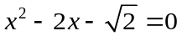. B. 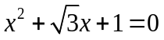. C. 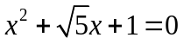 D. 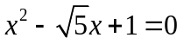
Câu 5. Cặp số nào sau đây thỏa mãn hệ phương trình 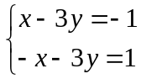?
A. 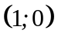. B. 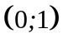. C. 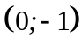. D. 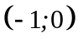.
Câu 6. Cho đường tròn (O; R). Dây cung MN có độ dài bằng bán kính R. Cung nhỏ MN có số đo là
A. 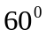. B. 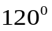 . C. 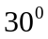 . D. 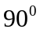 .
Câu 7. Cho ΔABC vuông tại A, đường cao AH. Cho biết CH = 6cm và 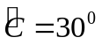 thì độ dài đường cao AH là
A. 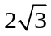cm. B. 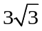cm. C. 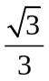cm. D. 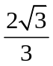cm.
Câu 8. Một hình nón có diện tích xung quanh bằng 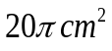 và độ dài đường sinh 5cm. Bán kính đáy của hình nón đó là
A. 5cm. B. 3cm. C. 4cm. D. 6cm.
Phần II. Tự luận (8 điểm)
Bài 1: (1.5 điểm)
1. Chứng minh đẳng thức: 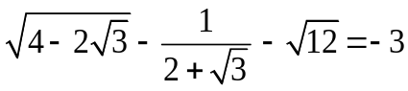
2. Rút gọn biểu thức 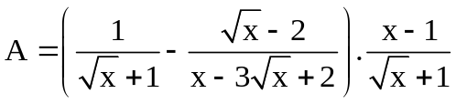 với 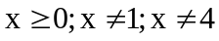
Bài 2: (1,5 điểm). Cho parabol (P):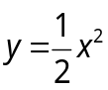 và đường thẳng (d): 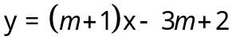(m là tham số)
1) Tìm tọa độ của tất cả các điểm thuộc parabol (P): có tung độ bằng 2.
2) Tìm tất cả các giá trị của m để (d) cắt (P) tại hai điểm phân biệt có hoành độ 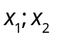thỏa mãn điều kiện 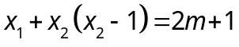.
Bài 3. (1,0 điểm) Giải hệ phương trình 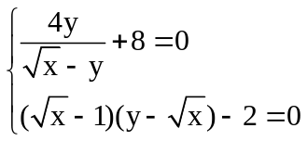
Bài 4. (3,0 điểm)
1) Một mảnh vườn hình vuông ABCD có độ dài cạnh bằng 4m (Hình 1); H, I, K, O lần lượt là trung điểm của AD, AB, CD, BC. Trên các phần đất là nửa hình tròn (O) đường kính BC; hình quạt tròn AIH và DHK người ta trồng cỏ, phần đất còn lại trồng hoa (phần tô màu ở hình 1). Tính diện tích để trồng hoa? (lấy 3,14, kết quả làm tròn đến chữ số thập phân thứ nhất). | 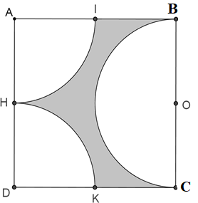  Hình 1

2) Cho tam giác ABC nhọn (AB < AC) nội tiếp đường tròn (O). Kẻ đường cao AD của tam giác ABC, đường kính AK của đường tròn (O). Gọi E, F lần lượt là hình chiếu của B, C trên AK.
a) Chứng minh tứ giác ADFC nội tiếp và 
b) Kẻ và gọi N là trung điểm của AC. Chứng minh và M là tâm đường tròn ngoại tiếp tam giác DEF.
Bài 5. (1,0 điểm)
1) Giải phương trình: 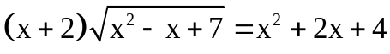
2) Cho 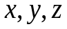 là các số thực dương thỏa mãn 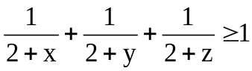
Tìm giá trị nhỏ nhất của biểu thức: 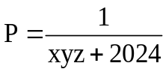
………………………….. HẾT…………………………..

PHÒNG GIÁO DỤC VÀ ĐÀO TẠO  HUYỆN HẢI HẬU  _________________________ | ĐÁP ÁN ĐỀ THI THỬ LẦN 1 TUYỂN SINH VÀO LỚP 10 THPT  NĂM HỌC 2024-2025
I. Phần trắc nghiệm (2 điểm)
Mỗi câu lựa chọn đúng đáp án được 0,25 điểm
Câu | 1 | 2 | 3 | 4 | 5 | 6 | 7 | 8
Đáp án | B | C | B | C | D | A | A | C
II. Phần tự luận (8 điểm)
Bài 1. (1,5 điểm)
1) Chứng minh đẳng thức:
2) Rút gọn biểu thức với
Bài 1  (1,5đ) | 1)  (0,5đ) | 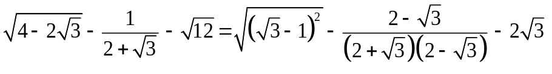 | 0,25
Bài 1  (1,5đ) | 1)  (0,5đ) | Vậy ….. | 0,25
Bài 1  (1,5đ) | 2)  (1,0đ) | Với 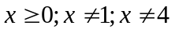 ta có  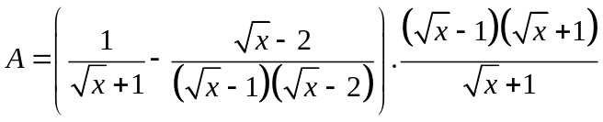 | 0,25
Bài 1  (1,5đ) | 2)  (1,0đ) | 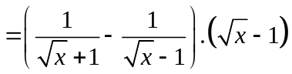 | 0,25
Bài 1  (1,5đ) | 2)  (1,0đ) | 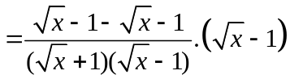 | 0,25
Bài 1  (1,5đ) | 2)  (1,0đ) | 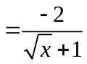  KL: Vậy với thì 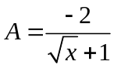 | 0,25

Bài 2  (1,5đ) | 1)  (0,5đ) | Cho parabol (P): và đường thẳng (d): (m là tham số)  1) Tìm tọa độ của tất cả các điểm thuộc parabol (P): có tung độ bằng 2.
Bài 2  (1,5đ) | 1)  (0,5đ) | Vì các điểm thuộc parabol (P): có tung độ bằng 2 nên y = 2, khi đó có: 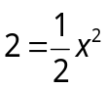 | 0,25 đ
Bài 2  (1,5đ) | 1)  (0,5đ) | 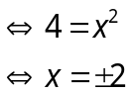  Vậy tọa độ giao điểm cần tìm là (2; 2) ; (-2; 2) | 0,25 đ
Bài 2  (1,5đ) | 2)  (1,0đ) | 2) Tìm tất cả các giá trị của m để (d) cắt (P) tại hai điểm phân biệt có hoành độ thỏa mãn điều kiện .
Bài 2  (1,5đ) | 2)  (1,0đ) | Hoành độ giao điểm của (d) và (P) là nghiệm của phương trình:  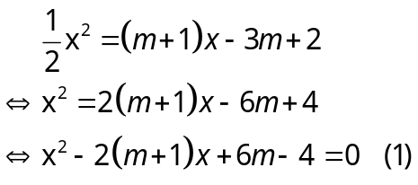 | 0,25 đ
Bài 2  (1,5đ) | 2)  (1,0đ) | Ta có  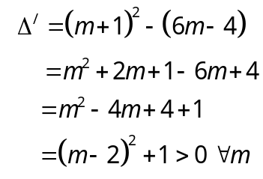  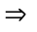 phương trình đã cho luôn có hai nghiệm phân biệt với mọi m  Khi đó, theo hệ thức Vi-et, ta có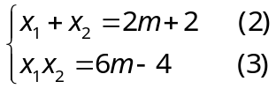 | 0,25 đ
Bài 2  (1,5đ) | 2)  (1,0đ) | Từ (2) có:  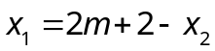thay vào giả thiết, ta có:  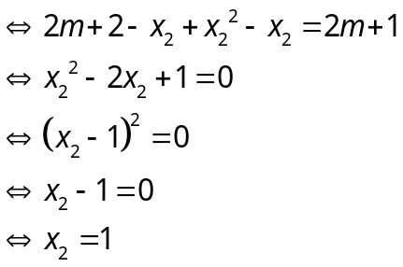 | 0,25 đ
Bài 2  (1,5đ) | 2)  (1,0đ) | Khi đó 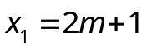thay vào (3) ta được:  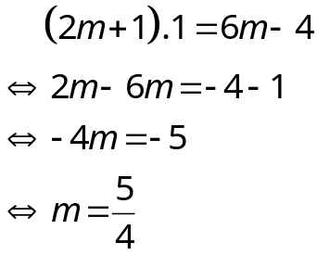  KL,.... | 0,25 đ

Bài 3  (1,0 đ) | Bài 3. (1,0 điểm) Giải hệ phương trình 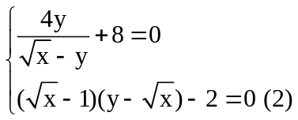
Bài 3  (1,0 đ) | ĐKXĐ: 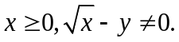  Có 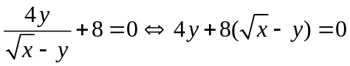 | 0,25 đ
Bài 3  (1,0 đ) | Thay vào (2) có | 0,25 đ
Bài 3  (1,0 đ) | Với 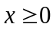 suy ra 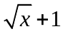 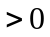nên từ (*) ta có 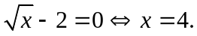 | 0,25 đ
Bài 3  (1,0 đ) | Từ đó tìm được y = 4. Nhận thấy x =4, y = 4(thỏa mãn ĐKXĐ). Vậy hệ phương trình có nghiệm (x, y) = (4; 4). | 0,25 đ

Bài 4  (3,0 đ) | 1  (1đ) | 1) ) Một mảnh vườn hình vuông ABCD có độ dài cạnh bằng 4m (Hình 1); H, I, K, O lần lượt là trung điểm của AD, AB, CD, BC. Trên các phần đất là nửa hình tròn (O) đường kính BC; hình quạt tròn AIH và DHK người ta trồng cỏ, phần đất còn lại trồng hoa (phần tô màu ở hình 1). Tính diện tích để trồng hoa? (lấy 3,14, kết quả làm tròn đến chữ số thập phân thứ nhất).
Bài 4  (3,0 đ) | 1  (1đ) | Diện tích hình vuông ABCD là S₁ = 4² = 16(m²) | 0,25 đ
Bài 4  (3,0 đ) | 1  (1đ) | Diện tích nửa hình tròn đường kính BC là 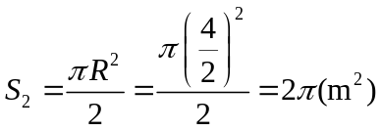 | 0,25 đ
Bài 4  (3,0 đ) | 1  (1đ) | Diện tích 2 hình quạt AHI và DHK là 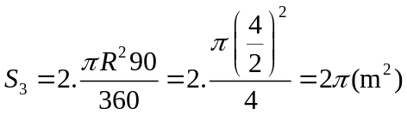 | 0,25 đ
Bài 4  (3,0 đ) | 1  (1đ) | Diện tích để trồng hoa (phần tô màu) là 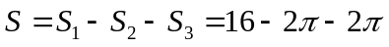  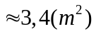 | 0,25 đ
Bài 4  (3,0 đ) | 2  (2đ) | 2) Cho tam giác ABC nhọn (AB < AC) nội tiếp đường tròn (O). Kẻ đường cao AD của tam giác ABC, đường kính AK của đường tròn (O). Gọi E, F lần lượt là hình chiếu của B, C trên AK.  a) Chứng minh tứ giác ADFC nội tiếp và  b) Kẻ 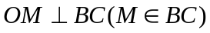và gọi N là trung điểm của AC. Chứng minh và M là tâm đường tròn ngoại tiếp tam giác DEF.  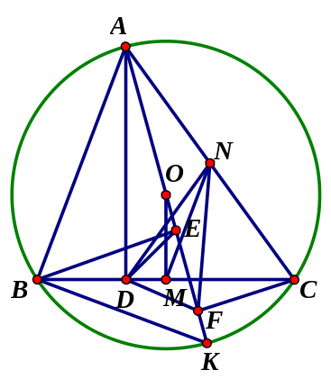
Bài 4  (3,0 đ) | 2  (2đ) | a) Chứng minh(Cm) được 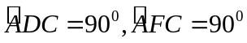 | 0,25 đ
Bài 4  (3,0 đ) | 2  (2đ) | Cm được tứ giác ADFC nội tiếp. | 0,25 đ
Bài 4  (3,0 đ) | 2  (2đ) | Cm được  | 0,25 đ
Bài 4  (3,0 đ) | 2  (2đ) | Từ đó Cm được | 0,25 đ
Bài 4  (3,0 đ) | 2  (2đ) | b) Cm được M là trung điểm của BC. Từ đó Cm được MN là đường trung bình của tam giác ABC, suy ra | 0,25 đ
Bài 4  (3,0 đ) | 2  (2đ) | Cm mà nên .Từ (1),(2) suy ra | 0,25 đ
 | 2  (2đ) | Cm được tam giác NDF cân tại N kết hợp với suy ra MN là trung trực của DF suy ra M thuộc trung trực của DF(3). | 0,25 đ
 | 2  (2đ) | Cm tương tự M thuộc trung trực của DE(4). Từ (3), (4) suy ra M là giao điểm 2 đường trung trực của tam giác DEF tức là M là tâm đường tròn ngoại tiếp tam giác DEF. | 0,25 đ

Bài 5  (1,0đ) | 1)  (0,5đ) | 1) Giải phương trình:
Bài 5  (1,0đ) | 1)  (0,5đ) | ĐK:   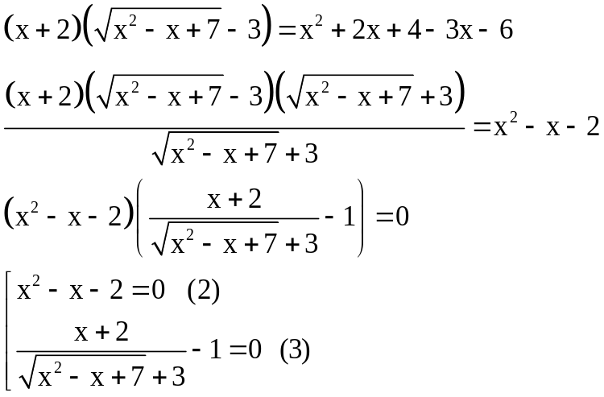 | 0,25 đ
Bài 5  (1,0đ) | 1)  (0,5đ) | Giải 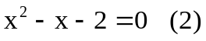  Tìm được x = -1; x = 2.  Giải 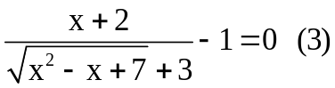  Tìm được x = -6, kết hợp với điều kiện  Trả lời:…. | 0,25 đ
Bài 5  (1,0đ) | 2)  (0,5đ) | 2) Cho là các số thực dương thỏa mãn  Tìm giá trị nhỏ nhất của biểu thức:
Bài 5  (1,0đ) | 2)  (0,5đ) | Áp dụng Cô-Si 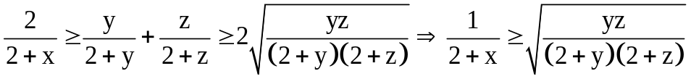  Tương tự 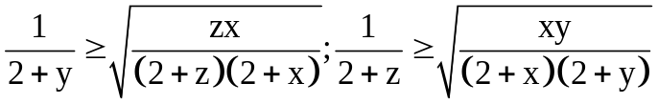 | 0,25 đ
Bài 5  (1,0đ) | 2)  (0,5đ) | Do đó  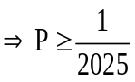  Giá trị nhỏ nhất của P là  khi x = y = z = 1 | 0,25 đ

